12-2 -> Modellierung -> Zustandsmodellierung -> Transduktor
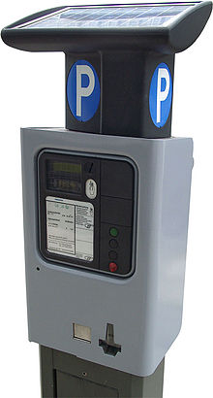
Konstruiert in Gruppenarbeit einen Transduktor (Endlicher Automat mit Ausgabe) des folgenden Parkautomaten simuliert.
Im City-Parkhaus kostet das Parken für 2 Stunden 3€.
Der Automat akzeptiert nur Münzen im Wert von 1€ und 2€.
Hat man 3€ eingeworfen, wird automatisch ein Parkschein ausgegeben.
Ist der Betrag von 3€ noch nicht erreicht, wird am Display der noch fehlende Betrag angezeigt.
Erfolgt eine Überzahlung, wird der Parkschein samt Wechselgeld sofort ausgegeben.
Aufgaben handschriftlich auf Druck-Papier mit Namen der Gruppenmitglieder:

- Gebt die Menge der Zustände an. Kommentiere kurz das Merkmal des jeweiligen Zustands.
Kennzeichnet Start- bzw. Endzustand.
- Gebt die Menge der Eingabezeichen E={…} und das Ausgabealphabet A={…} an.
- Zeichnet den Zustandsgrafen per Hand.
- Erstellt die Automatentafel (Zustandstabelle).

12-2 -> Modellierung -> Zustandsmodellierung -> Transduktor
Konstruiert in Gruppenarbeit einen Transduktor (Endlicher Automat mit Ausgabe) des folgenden Parkautomaten simuliert.
Im City-Parkhaus kostet das Parken für 2 Stunden 3€.
Der Automat akzeptiert nur Münzen im Wert von 1€ und 2€.
Hat man 3€ eingeworfen, wird automatisch ein Parkschein ausgegeben.
Ist der Betrag von 3€ noch nicht erreicht, wird am Display der noch fehlende Betrag angezeigt.
Erfolgt eine Überzahlung, wird der Parkschein samt Wechselgeld sofort ausgegeben.
Aufgaben handschriftlich auf Druck-Papier mit Namen der Gruppenmitglieder:

- Gebt die Menge der Zustände an. Kommentiere kurz das Merkmal des jeweiligen Zustands.
Kennzeichnet Start- bzw. Endzustand.
- Gebt die Menge der Eingabezeichen E={…} und das Ausgabealphabet A={…} an.
- Zeichnet den Zustandsgrafen per Hand.
- Erstellt die Automatentafel (Zustandstabelle).

